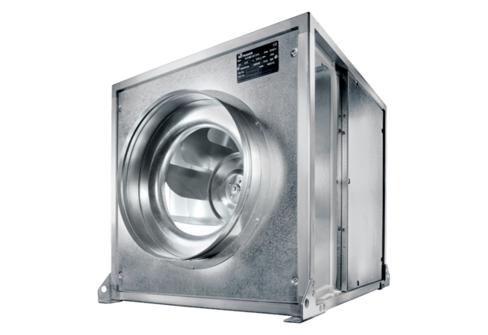Quickbox DSQ 50/4 KJedinica za pakiranje: 1 komAsortiman: C
Broj artikla: 0080.0080Proizvođač: MAICO

